Mécanique Appliquée
DOSSIER TRAVAIL
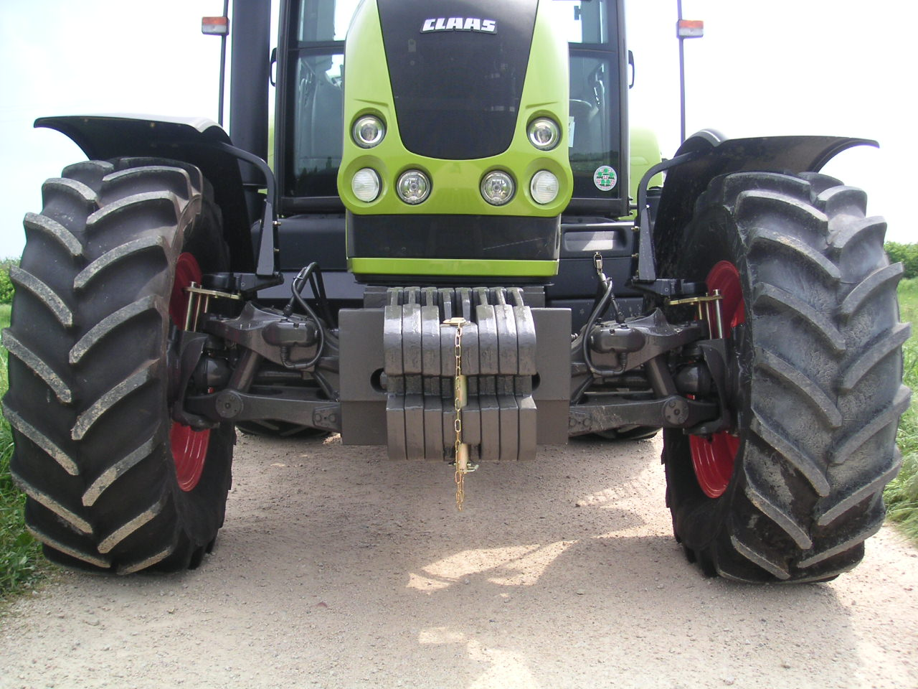

Pont avant suspendu sur Tracteur CLAAS
1^{ière} PARTIE | /15
2^{ième} PARTIE | /15
3^{ième} PARTIE | /18
4^{ième} PARTIE | /12
TOTAL | /60
NOTE FINALE | /20

Ce dossier travail comprend 4 pages numérotées de DC 1/4 à DC 4/4

